**T.C.**

ADI-SOYADI:_______________

NUMARASI:________________

**İSTANBUL AREL ÜNİVERSİTESİ**

**MESLEK YÜKSEKOKULU**

**BİLGİSAYAR PROGRAMCILIĞI PROGRAMI**

**NESNEYE DAYALI PROGRAMLAMA-II DERSİ**

**2014-2015 EĞİTİM ÖĞRETİM YILI GÜZ DÖNEMİ VİZE SINAVI SORULARI(GECE)**

1. 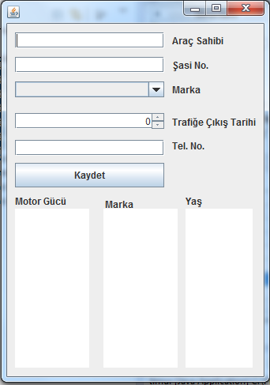 Aşağıdaki formu oluşturunuz.

a) Şasi numarası girilecek alan 3 bölümden oluşacak şekilde formatlanacaktır. İlk bölüm 3 harften oluşacak ve aracın cinsini temsil edecek, ikinci bölüm 4 rakamdan oluşacak ve araç modelini temsil edecek ve son bölüm 4 rakamdan oluşacak ve motor gücünü temsil edecek;

Örneğin: BNK20061600

Binek, 2006 model ve 1600 motor gücüne sahip bir araç için şasi no olarak kabul edilecektir.

Alanı bu bilgilere göre formatlayınız.

b) Combo Box içerisinde aracın markası seçilecek şekilde bir liste bulunacak ve bu liste bir enum ile bağlantılı olacaktır.

c) Spinner tarih tutacak şekilde modellenecektir ve modelleme kod tarafından SpinnerDateModel kullanılarak yapılacaktır.

d) Tel No. Alanı ülke kodu, alan kodu ve telefon numarası tutacak şekilde formatlanacaktır.

Örnek: (+90)-(212)-(2450000)

Ülke kodu için iki rakam, alan kodu için üç rakam, telefon numarası için yedi rakam girilecek şekilde alan formatlanacak, alanlara ait parantez, tire gibi simgeler görünür olacaktır.

e) Kaydet butonuna basıldığında şasi no bilgisinden motor gücü, trafiğe çıkış tarihi bölümünden alınan bilgi ile aracın yaşı hesaplanacak ve marka bilgisi de combo box üzerinden alınıp ilgili listelere aktarılacaktır.

1. Aşağıdaki formu oluşturunuz.

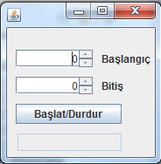İlk spinner 0-100 arası başlangıç değerini, ikinci spinner ise 200-1000 arası bitiş değerini tutacaktır. Başlat/Durdur butonuna basıldığında spinnerlardaki değerlere göre sayma işlemi yapılacak ve değer butonun altındaki alanda gösterilecektir. Sayım bitince alanda sayım bitti yazacaktır.